axel@Mac-mini-de-Axel ~ % cd desktop

axel@Mac-mini-de-Axel desktop % mkdir DH

axel@Mac-mini-de-Axel desktop % cd DH

axel@Mac-mini-de-Axel DH % mkdir Peliculas

axel@Mac-mini-de-Axel DH % cd Peliculas

axel@Mac-mini-de-Axel Peliculas % mkdir Infantiles/ Accion/ Terror/ Comedia/ Romanticas/

axel@Mac-mini-de-Axel Peliculas % cd Infantiles/

axel@Mac-mini-de-Axel Infantiles % touch Intensamente.txt "El juego del miedo.xls" "Rapido y furioso.pdf" Titanic.jpg

axel@Mac-mini-de-Axel Infantiles % cd ..

axel@Mac-mini-de-Axel Peliculas % cd Accion

axel@Mac-mini-de-Axel Accion % touch "Smooth criminal.txt" "Diario de una pasion.js" "El hexorcista.xls" "Cars.jpg"

axel@Mac-mini-de-Axel Accion % cd .. cd Accion

cd: too many arguments

axel@Mac-mini-de-Axel Accion % cd ..

axel@Mac-mini-de-Axel Peliculas % cd Terror

axel@Mac-mini-de-Axel Terror % touch "La dama y el bagavundo.png" "Yo antes de ti.xls" "Que paso ayer.pdf" "We will rock you.js"

axel@Mac-mini-de-Axel Terror % cd ..

axel@Mac-mini-de-Axel Peliculas % cd Comedia

axel@Mac-mini-de-Axel Comedia % touch Madagaskar.js "Orgullo y prejuicio.txt" IT.xls "Mision imposible.png"

axel@Mac-mini-de-Axel Comedia % cd ..

axel@Mac-mini-de-Axel Peliculas % cd Romanticas

axel@Mac-mini-de-Axel Romanticas % touch Pocahontas.jpg Annabelle.js "Los vengadores.js" "La mascara.js"

axel@Mac-mini-de-Axel Romanticas % 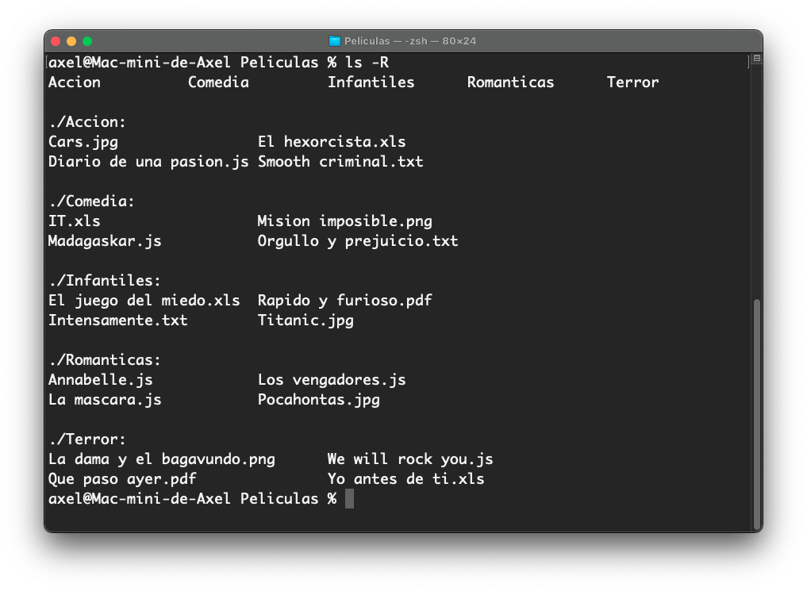

**Punto 9:**

1) Si: mkdir Infantiles/ Accion/ Terror/ Comedia/ Romanticas/

2) Si: touch Intensamente.txt "El juego del miedo.xls" "Rapido y furioso.pdf" Titanic.jpg

3) mkdir Peliculas/Romanticas/Prueba/

4) mkdir ../Accion/Prueba2

**VS Code**

**Punto 2:**

axel@Mac-mini-de-Axel DH % cd Peliculas/Infantiles

axel@Mac-mini-de-Axel Infantiles % ls

El juego del miedo.xls Intensamente.txt Rapido y furioso.pdf Titanic.jpg

axel@Mac-mini-de-Axel Infantiles % mv "El juego del miedo.xls" ../Terror

axel@Mac-mini-de-Axel Infantiles % mv "Rapido y furioso.pdf" ../Accion

axel@Mac-mini-de-Axel Infantiles % mv Titanic.jpg ../Romanticas

axel@Mac-mini-de-Axel Infantiles % cd ../Accion

axel@Mac-mini-de-Axel Accion % ls

Cars.jpg El hexorcista.xls Rapido y furioso.pdf

Diario de una pasion.js Prueba2 Smooth criminal.txt

axel@Mac-mini-de-Axel Accion % mv Cars.jpg ../Infantiles

axel@Mac-mini-de-Axel Accion % mv "El hexorcista.xls" ../Terror

axel@Mac-mini-de-Axel Accion % mv "Diario de una pasion.js" ../Romanticas

axel@Mac-mini-de-Axel Accion % cd ../Terror

axel@Mac-mini-de-Axel Terror % ls

El hexorcista.xls La dama y el bagavundo.png We will rock you.js

El juego del miedo.xls Que paso ayer.pdf Yo antes de ti.xls

axel@Mac-mini-de-Axel Terror % mv "La dama y el bagavundo.png" ../Infantiles

axel@Mac-mini-de-Axel Terror % mv "Que paso ayer.pdf" ../Comedia

axel@Mac-mini-de-Axel Terror % mv "Yo antes de ti.xls" ../Romanticas

axel@Mac-mini-de-Axel Terror % cd ../Comedia

axel@Mac-mini-de-Axel Comedia % ls

IT.xls Madagaskar.js Mision imposible.png Orgullo y prejuicio.txt Que paso ayer.pdf

axel@Mac-mini-de-Axel Comedia % mv IT.xls ../Terror

axel@Mac-mini-de-Axel Comedia % mv Madagaskar.js ../Infantiles

axel@Mac-mini-de-Axel Comedia % mv "Mision imposible.png" ../Accion

axel@Mac-mini-de-Axel Comedia % mv "Orgullo y prejuicio.txt" ../Romanticas

axel@Mac-mini-de-Axel Comedia % cd ../Romanticas

axel@Mac-mini-de-Axel Romanticas % ls

Annabelle.js La mascara.js Orgullo y prejuicio.txt Prueba Yo antes de ti.xls

Diario de una pasion.js Los vengadores.js Pocahontas.jpg Titanic.jpg

axel@Mac-mini-de-Axel Romanticas % mv Annabelle.js ../Terror

axel@Mac-mini-de-Axel Romanticas % mv "La mascara.js" ../Comedia

axel@Mac-mini-de-Axel Romanticas % mv "Los vengadores.js" ../Accion

axel@Mac-mini-de-Axel Romanticas % mv Pocahontas.jpg ../Infantiles

**Punto 3:**

axel@Mac-mini-de-Axel DH % cd Peliculas/Infantiles

axel@Mac-mini-de-Axel Infantiles % ls

Cars.jpg La dama y el bagavundo.png Pocahontas.jpg

Intensamente.txt Madagaskar.js

axel@Mac-mini-de-Axel Infantiles % mv "La dama y el bagavundo.png" "La dama y el vagabundo.png"

axel@Mac-mini-de-Axel Infantiles % mv Madagaskar.js Madagascar.js

axel@Mac-mini-de-Axel Infantiles % ls

Cars.jpg La dama y el vagabundo.png Pocahontas.jpg

Intensamente.txt Madagascar.js

axel@Mac-mini-de-Axel Infantiles % cd ../Terror

axel@Mac-mini-de-Axel Terror % ls

Annabelle.js El hexorcista.xls El juego del miedo.xls IT.xls We will rock you.js

axel@Mac-mini-de-Axel Terror % mv "El hexorcista.xls" "El exorcista.xls"

axel@Mac-mini-de-Axel Terror % ls

Annabelle.js El exorcista.xls El juego del miedo.xls IT.xls We will rock you.js

**Punto 4:**

axel@Mac-mini-de-Axel DH % rm Peliculas/Accion/Smooth\ criminal.txt

axel@Mac-mini-de-Axel DH % rm Peliculas/Terror/We\ will\ rock\ you.js

**Punto 5:**

axel@Mac-mini-de-Axel DH % touch Peliculas/Accion/Prueba2/noBorrar.js

**Punto 6:**

axel@Mac-mini-de-Axel Peliculas % mv Accion/Prueba2/noBorrar.js Romanticas/Prueba

**Punto 7:**

axel@Mac-mini-de-Axel DH % touch camadax.txt

**Punto 8:**

axel@Mac-mini-de-Axel Peliculas % mv Terror/IT.xls Infantiles

**Punto 9:**

axel@Mac-mini-de-Axel Peliculas % rm ../camadax.txt

**Punto 10:**

axel@Mac-mini-de-Axel Peliculas % rm -r Romanticas/Prueba